HỌ VÀ TÊN HS: ………………………………………..
LỚP: ……………..

Thời gian: Từ ngày 02/02 đến 20/02/2021

BÀI (CHỦ ĐỀ): TAM GIÁC ĐỒNG DẠNG
TRƯỜNG HỢP ĐỒNG DẠNG THỨ NHẤT – THỨ HAI

I. Trường hợp đồng dạng thứ nhất:
1. Định lý: SGK/73
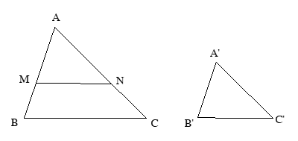

GT | 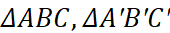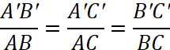
KL | 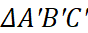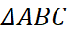

Chứng minh: SGK/73

2. Áp dụng:
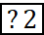

- Xét ABC và DEF:
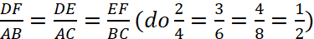
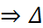DEF ACB
- Xét ABC và IHK:
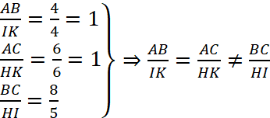
ABC không đồng dạng vớiIHK
*Vì DEF ACB mà ABC không đồng dạng vớiIHK nên DEF không đồng dạng vớiIHK

BT 29/74 SGK:

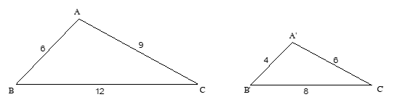

a) ΔABC và ΔA’B’C’ có :
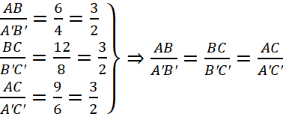
Vậy ΔABC ΔA’B’C’.
b) Tính tỉ số chu vi của hai tam giác ABC và A’B’C
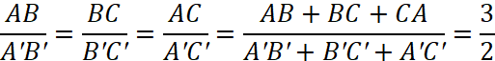
Vậy 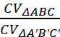 =
II. Trường hợp đồng dạng thứ hai:
1. Định lý:
?1.
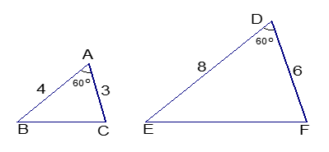
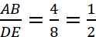; 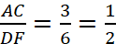; 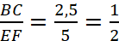
=> 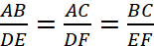
Dự đoán 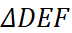.

*Định lý: SGK/75
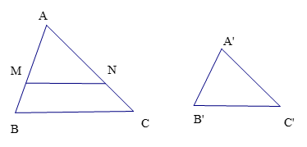
GT ABC, A'B'C'
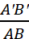=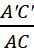 (1); Â=Â'

KL A'B'C' ABC
Chứng minh: SGK/76
2) Áp dụng:

* Xét ΔABC và ΔDEF có:
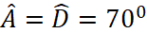 và 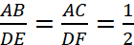
Nên ΔABC ΔDEF (c-g-c)
*Xét ABC và PQR:
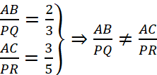 và 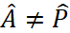
ABC không đồng dạng với PQR
*Vì ΔABC ΔDEF mà ABC không đồng dạng với PQR nên ΔABC không đồng dạng vớiPQR.

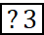
Xét ΔAED và ΔABC có:
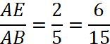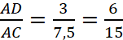
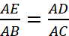
chung
Nên ΔAED ΔABC (c-g-c)
BT 32a/77 SGK:
a) Chứng minh ΔOCB ΔOAD
Xét ΔOCB và ΔOAD :
chung
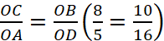
Nên ΔOCB ΔOAD (c- g- c)
*Câu hỏi (Bài tập):
- Học thuộc định lý về trường hợp đồng dạng thứ nhất, thứ hai của hai tam giác
- BTVN: 30, 31 SGK/75; 32, 33/77 SGK

